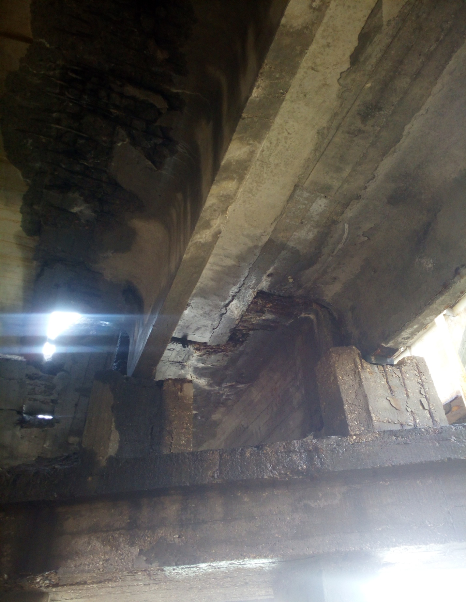

Разрушение нижней зоны полки пролетной балки с отслоением бетона и оголение арматуры пораженной коррозией метала.

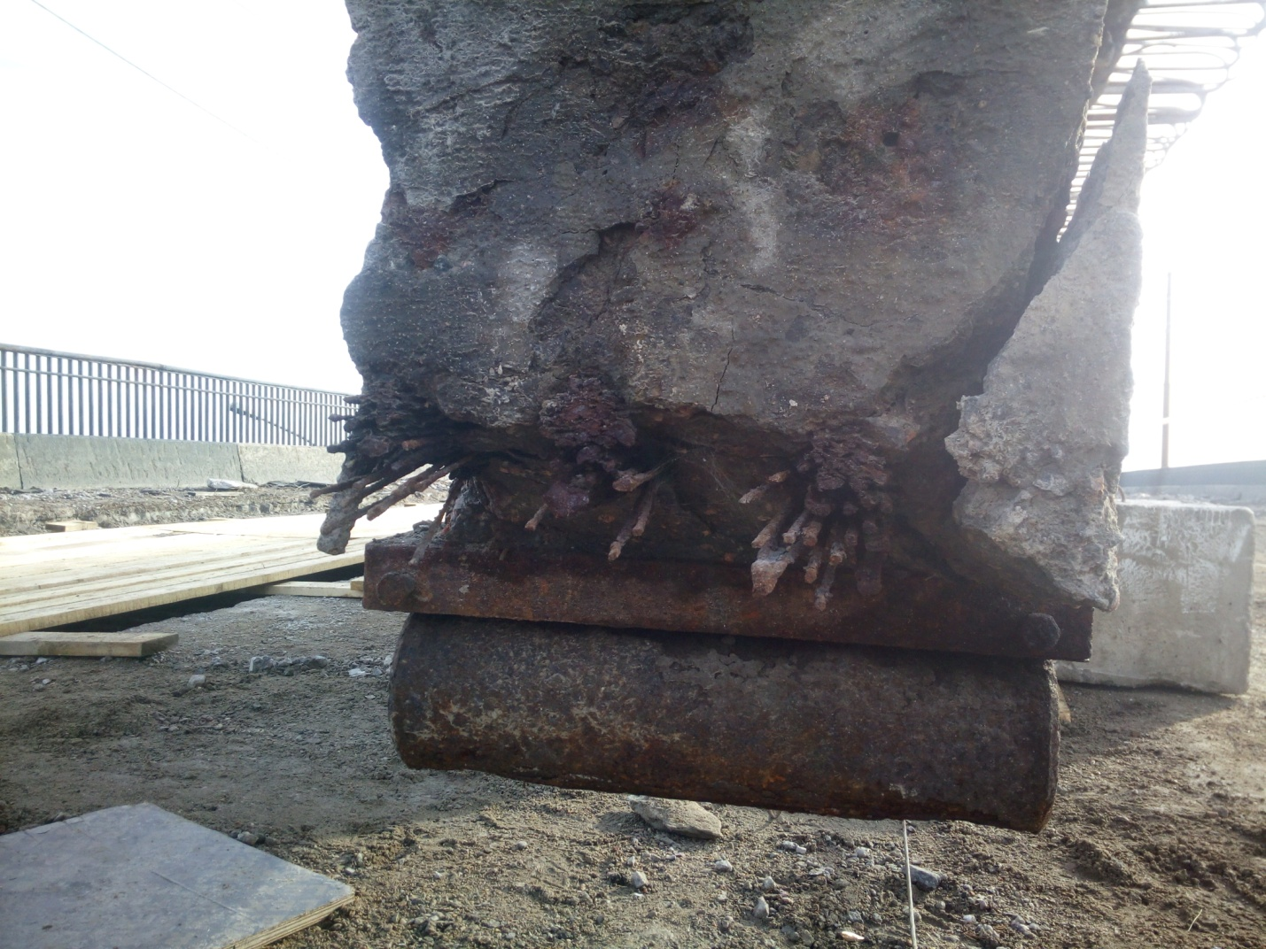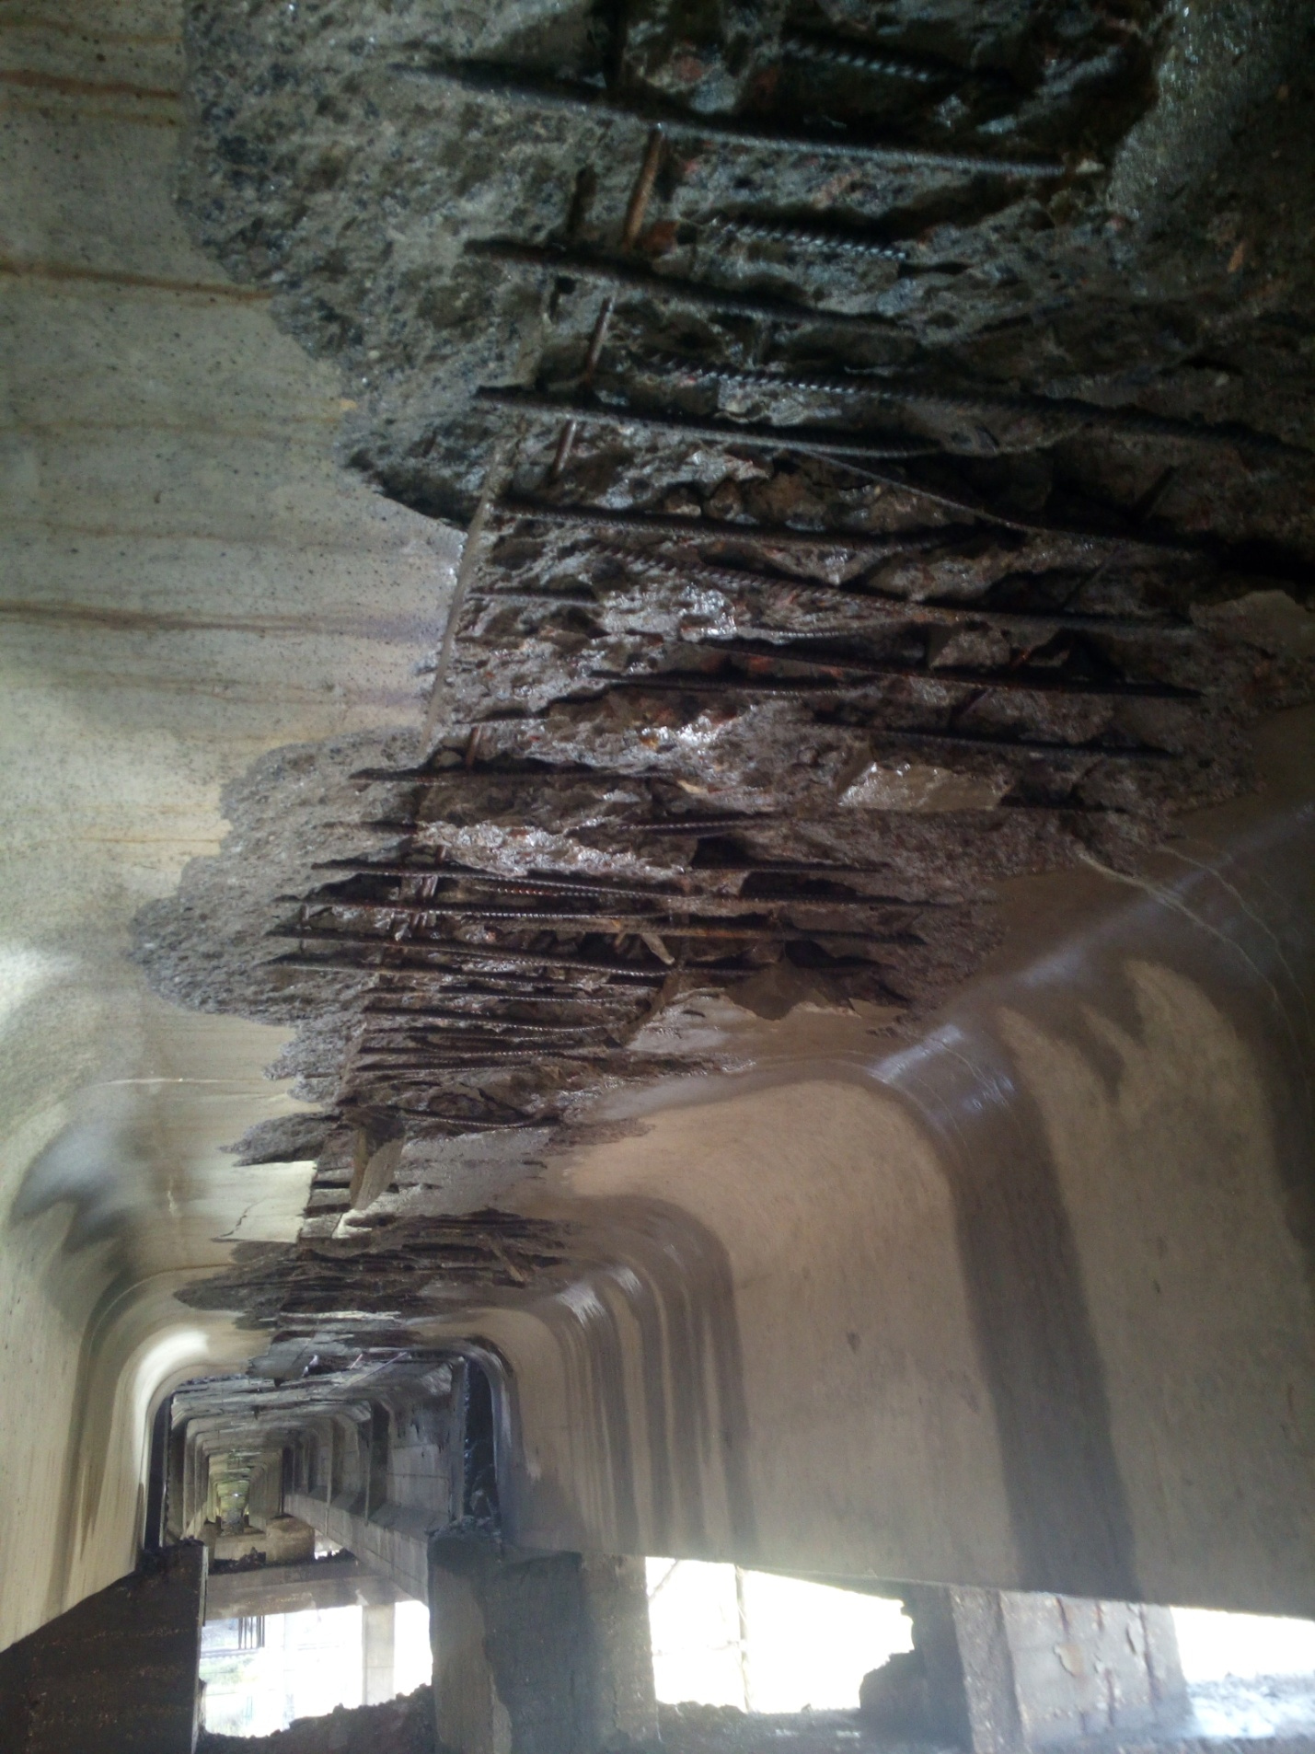

Оголение предварительно напряженной арматуры в месте опирание пролетной балки

Отслоение защитного слоя бетона и оголения арматуры с последующей распространением коррозии арматуры пролетной балки.